ЧОУРО «Семеновская православная гимназия имени святого апостола и евангелиста Луки»

Сценарий игры для родителей
с элементами тренинговых упражнений
«Семья –это счастье»

Автор:
Педагог – психолог 1кв.категория
Баринова Светлана Владимировна

2018г
г. Семенов Нижегородская область

Сценарий игры для родителей с элементами тренинговых упражнений «Семья –это счастье»
Цель: Формировать нравственную культуру родителей. Способствовать развитию коммуникативных умений, доброты и взаимоотношения в коллективе класса.
Психолог: Благослови, господь, семью – творения венец,
На головеночках детей покоится земля,
Святая Троица земли – Ребенок, Мать, Отец,
И человечество само не что – нибудь – семья.
Е. Евтушенко
Сегодня мы предлагаем поразмышлять о самом дорогом, что есть на земле, конечно, о семье.
- Упражнение «Здесь и сейчас я чувствую……» родители поочередно передают сердце и высказывают свои чувства.
- Распределение по командам (разрезная картинка, по цвету), название. (1мин)
Психолог: за каждый ответ и правильно выполненное задание команда получает частичку сердца и в конце игры мы получим целое сердце.
3. Конкурс - разминка “НАРОДНАЯ МУДРОСТЬ ГЛАСИТ”
Психолог: О семье много пословиц и поговорок. Давайте вспомним их. Сейчас небольшая разминка. Вам надо поправить то, что будет неверно.
– Не родись красивой, а родись богатой (счастливой).
– Любовь – кольцо, а у кольца нет проблем (начала нет, и нет конца).
– У семи нянек дитя в доглядке (без глаза).
– Милые бранятся только по пятницам (тешатся).
Психолог: А теперь продолжите пословицу.
– Гость на пороге – счастье в … (доме).
– Дом без хозяйки … (сиротка).
– Дом вести … (не бородой трясти).
– Яблоко от яблони … (не далеко падает).
– Чем богаты, … (тем и рады).
– В гостях хорошо, … (а дома лучше).
Психолог:. Из набора слов, которые вы сейчас получите в конвертах, составьте пословицу. Можно изменять падеж, форму, добавлять предлоги и частицы.
Задания:
– Семья, куча, страшна, туча. (Семья в куче – не страшна туча.)
– Дети, тягость, радость. (Дети не в тягость, а в радость.)
– Дом, вести, рукав, трясти. (Дом вести – не рукавом трясти.)
– Семья, клад, лад, не нужен. (Не нужен клад, когда в семье лад.)
– Семья, место, душа, вместе. (Когда семья вместе, так и душа на месте.
- Согласие, не бывает, нет, добро, семья (В семье, где нет согласия, добра не бывает.)
4. Конкурс Кроссворд «Родственные отношения»
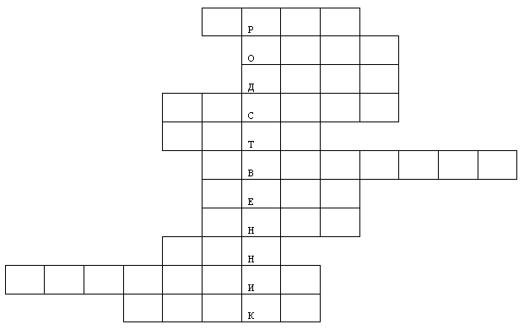
1. Сын моей матери.
2. Мой родитель.
3. Брат отца или матери.
4. Девочка, которая имеет родителей, как у меня.
5. Та, что дала нам жизнь.
6. “Святая кровь” – мать мужа.
7. Сестра мамы или папы.
8. Сын моего ребенка.
9. Мой наследник.
10. Сын моей сестры или брата.
11. Отец мужа.
5 .Конкурс «Семейные заповеди»
Психолог: существует несколько заповедей божьих. Вспомните пожалуйста, те которые можно отнести к семье
Десять Заповедей Божиих (Исход (20: 2-17), Второзаконие (5: 6-21).
1. Я есть Господь Бог твой, и нет других богов, кроме Меня.
2. Не сотвори себе кумира и никакого изображения; не поклоняйся им и не служи им.
3. Не поминай имени Господа Бога твоего всуе.
4. Шесть дней работай и делай всякие дела свои, а седьмой – суббота – есть день отдохновения, который посвяти Господу Богу твоему.
5. Почитай отца твоего и мать, да будешь благословен на земле и долголетен.
6. Не убий.
7. Не прелюбодействуй.
8. Не укради
9. Не лжесвидетельствуй.
10. Не пожелай ничего чужого.
Существует такая заповедь – наказ: «Почитай мать и отца своего и будет тебе счастье, и будешь ты долго жить». И если все это исполнилось, значит, семя дало положительные всходы.
2. Давайте прочитаем семейные заповеди. (Ведущие читают по очереди)
- Свято храни честь своей семьи;
- Люби свою семью и делай её лучше;
- Будь внимательным и чутким, всегда готовым прийти на помощь членам своей семьи;
- Подари родителям радость;
- Умей найти и выполнить дело на пользу и радость членам своей семьи;
- Жизнь - это дорога, полная испытаний, будь готов с честью пройти их.

6. Конкурс «Мои мысли и размышления» (Родители вырезают лучи, лепестки, веточки, листочки и т. д. по выбору и готовят макет солнца, цветка...)
Психолог: Вам предлагается продолжить фразы и написать их в лучиках, лепестках…
- «Любить ребенка – это значит…..»
- «Семья – это…»
- «Хороший родитель – это…»
По окончанию выполнения задания команды защищают то, что у них получилось.

7. Конкурс «Творческий»
Психолог: Вам предлагается вспомнить сказки, в которых затронуты семейные отношения, нам инсценировать сказку без слов так, чтобы другие команды узнали и назвали ее. А вам потом нужно объяснить какие отношения вы хотели нам показать и объяснить.

8.Упражнение «Волшебная шкатулка» каждый берет предмет и рассказывает случай смешной из его жизни….
Родители могут вспомнить случай из своего детства или случай с ребенком, связанный с этим предметом.

9.Конкурс «Родственные души»
Психолог: Вам предлагается заполнить анкеты и мы узнаем насколько Вы хорошо знаете своего ребенка. Дети отвечали на эти же вопросы и мы сейчас сравним. По одному желающему от команды.
Анкета для родителей «Что я знаю о своем ребенке?»
1.Любимый цвет?
2.Любимая игрушка?
3.С кем дружит?
4.Любимый урок в школе?
5.Что умеет лучше всего?
6.Любимый праздник?
Психолог: Давайте теперь посмотрим хватило ли нам частичек, чтобы собрать одно большое сердце у каждой команды? Да, все вы отлично потрудились.
Рефлексия. «Все в твоих руках»
Рисуем ладонь, каждый палец это позиции, по которой надо высказать свое мнение.На каждом пальце надо написать ваше впечатление от проделанной работы
Большой палец — для меня было важным и интересным......
Указательный палец — по этому вопросу я получил (а) конкретную информацию....
Средний палец — мне было трудно (мне не понравилось)..
Безымянный палец — моя оценка психологической атмосферы..
Мизинец — для меня было недостаточно информации.
10. Упражнение «Здесь и сейчас я чувствую……» родители поочередно передают сердце и высказывают свои чувства.

Список литературы:
- Горбушкина О. «Психологический тренинг» ПИТЕР, 2007
- Гин С.И. Мир логики ООО Издательство «Вита — пресс», 2001
- Овчарова Р.В. Практическая психология в начальной школе. Творческий центр «Сфера» Москва, 2002

